

INDIVIDUĀLAIS ABONEMENTS

Atpūtas kompleks ‘’Lagūna’’ ir lieliska vieta patīkamai relaksācijai garajos rudens un ziemas vakaros. Peldot un spoguļojoties baseina griestos, sildoties pirtī, kā arī ļaujoties burbuļu masāžai, ikdienas stress pagaisīs kā nebijis.
Baseins, džakuzi, tvaika pirts un sauna ..... tas viss ir tavai labsajūtai un atpūtai 24h diennaktī. Apmeklējuma ilgums: 1 stunda

Abonements tikai par Ls 35 mēnesī atpūties cik vien vēlies!

ĢIMENES ABONEMENTS

Iesakām izmantot ģimenes abonementu un lieliski pavadīt brīvo laiku kopā ar sev tuviem cilvēkiem. Jūsu rīcībā ir atpūtas komplekss ar baseinu, džakuzi, saunu un tvaika pirti fiziskā tonusa un labsajūtas paaugstināšanai. Abonements paredzēts 2 pieaugušajiem un 2 bērniem līdz 18 gadu vecumam.
Apmeklējuma ilgums: 1 stunda

Abonements tikai par Ls 50 mēnesī un atpūties cik vēlies!

ŪDENS AEROBIKAS ABONEMENTS

Ūdens aerobikas nodarbību laikā Jūs uzlabojat ne vien savu veselības stāvokli, bet gan izskatu un pašsajūtu. Pēc ūdens aerobikas nodarbības Jūs varēsiet relaksēties džakuzī, izkarsēties saunā, tvaika pirtī un pēc nodarbības nobaudīt svaigi spiestu augļu dzērienu. Nodarbības ilgums: 45 minūtes. Nodarbības notiekās: P. – 17⁰⁰, 18⁰⁰, 19⁰⁰ un C. – 18⁰⁰, 19⁰⁰. Vienreizējs apmeklējums Ls 7.

Abonements tikai par Ls 50 mēnesī divām nodarbībām nedēļā!
Abonements tikai par Ls 22 mēnesī vienai nodarbībai nedēļā!

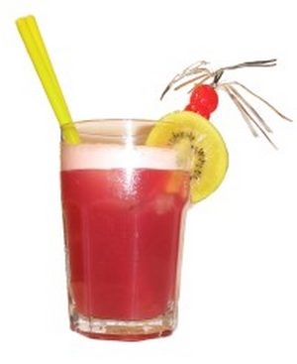
Kā pateicība par apmeklējumu no mums veselīga svaigi spiesta augļu sula!

